诵出奉献力量 感受雷锋精神——学校团员学雷锋诵读比赛初赛圆满结束

2018-04-02 16:34:36

3月28日，学校团员“学雷锋诵读比赛”初赛顺利开展，我校团员以朗读的形式诵出对雷锋的敬佩。

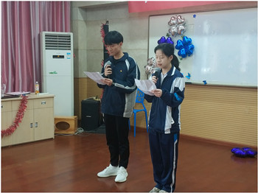

这是一次由学生主导的比赛，为了表达对雷锋的敬佩，我校学生会成员筹谋划策、精心安排，最终选择以朗诵形式表达崇高敬意。候场室内，参赛学生安静有序，耐心等待；比赛现场，怀着对雷锋精神真挚的敬爱与向往，团员们进行了激情演讲，展现了我校共青团的优秀文化素养，可谓惊喜连连。通过激烈的角逐，共14名同学进入决赛。

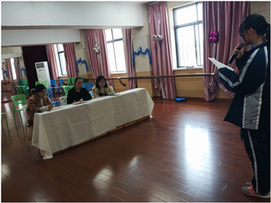

本次朗诵比赛丰富了学生课余文化生活，活跃了校园文化氛围，锻炼同学们的语言表达能力，给同学们一个展示的舞台，更是从学生的思想面貌抓起，力求改变学生的精神面貌，弘扬“为人民服务”的雷锋精神，让雷锋精神在学生群体中继承和发扬下去。

[上一篇：引企入校 促进就业——我校经](https://www.shjgxx.com/index.php?m=content&c=index&a=show&catid=15&id=3488)